附件一 技术要求
一、车载式移动公厕
1、技术参数
1.1结构框架：
1.1.1主体框架采用船舶标准防腐处理的冷轧板材质，结构稳固。
1.1.2涂刷三度以上，防腐耐用，使用寿命10年以上，抗风等级达9级及以上，抗震等级达4级及以上，需采用标准低平板半挂车底盘，与拖车机构匹配，方便装卸移位。
1.2厕间（位）配置：
1.2.1厕所总体布局：残障间+男厕坐便+男厕无障碍小便斗+男厕蹲便+女厕蹲便+女厕坐便+设备间+储水箱+备用发电机组（公厕具有现场男女比例调节功能,可满足特殊情况下的男女比例失衡等如厕需求）
1.2.2厕间内配置：应急求助系统，蹲便器、小便槽、洗手盆、助力拉手、衣帽钩、照明系统、整容镜、扬声器和空调。
1.3内外装饰：厕所室内外装饰均采用绿色环保建材，外观造型美观大方。
1.4安全设施：采用防滑踏步；厕位间内部配置助力扶手、应急求助系统及详细使用提示标识。
1.5自动控制：自动控制冲洗、自动控制照明、自动控制语音播放（中英文双语使用提示及背景音乐）、LED有人/无人显示屏。
1.6电源动力：配置大型车载自备发电机及航空插头，适用电压220V，功率1000W以上。
1.7节水系统：采用节水型冲洗技术，最大用水量不超过规定值1.0L；需说明技术依据。
1.8节水厕具：具备多重密封防臭功能，说明技术依据。
1.9给排水系统：给水系统采用De32水源接口及标准消防接头双重接口；排水系统采用全钢结构防腐集便箱，设置密封防臭吸污口，备用排污口。给排水管线的设计及安装均须符合国家及行业的相关标准和规范。
1.10洁具配置：通用厕间配置一体式蹲便器（节水冲洗技术）及洗手盆，配延时龙头；小便间配置免冲洗小便器，及陶瓷洗手盆，配延时龙头。
1.11使用容量：每次补水清污周期为使用人次不小于3000人次。
1.12排风系统：厕间需设置源头排风系统。
1.13附加要求：
1.13.1需配置中央空调机及风幕机，提供舒适的使用环境；
1.13.2残障间应设置电动残疾人升降梯，方便残障人士使用。
2、内外部样式图
2.1外部样式图
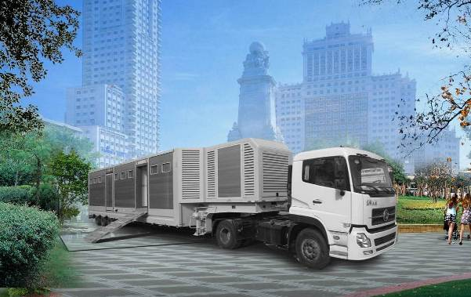
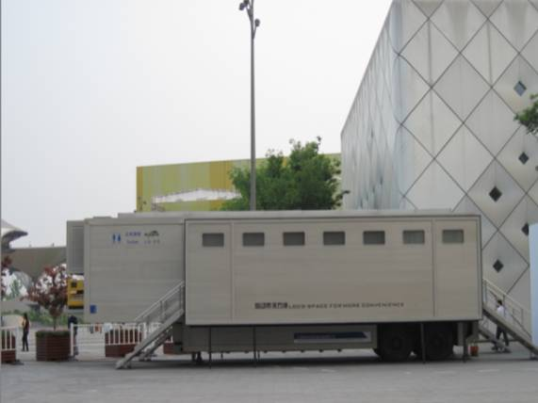

2.2内部样式图
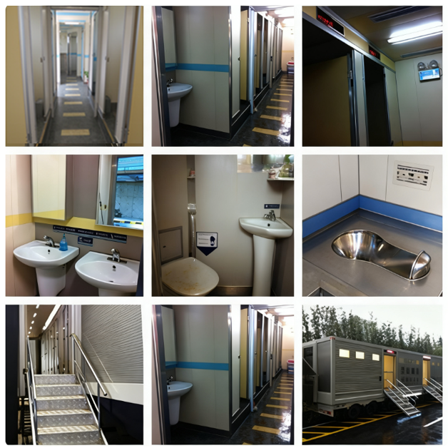
二、拉臂式移动公厕
1、技术参数
1.1结构框架：
1.1.1全钢结构框架，船舶标准防腐。
1.1.2拉臂公厕需与拉臂车底盘匹配，方便装卸移位。需采用标准低平板半挂车底盘，与拖车机构匹配，方便装卸移位。
1.2厕间（位）配置：
1.2.1公厕总体布局：厕位+小便+设备间
1.2.1厕间内配置：应急求助系统，蹲（坐）便器、小便槽、洗手盆、助力拉手、衣帽钩、照明系统、整容镜、扬声器和空调。
1.3内外装饰：公厕室内外装饰均采用绿色环保建材，外观造型美观大方。
1.4安全设施：采用防滑踏步；厕位间内部配置助力扶手、应急求助系统及详细使用提示标识。
1.5自动控制：自动控制冲洗、自动控制照明、自动控制语音播放（中英文双语使用提示及背景音乐）、LED有人/无人显示屏。
1.6电源动力：配置车载自备发电机，及外接电源双电源系统，配置航空插头，适用电压220V/380V，功率1000W以上。
1.7节水系统：采用节水型冲洗技术，最大用水量不超过规定值1.0L；需说明技术依据。
1.8节水厕具：具备多重密封防臭功能，说明技术依据。
1.9给排水系统：给水系统采用De32水源接口及标准消防接头双重接口；排水系统采用全钢结构防腐集便箱，设置密封防臭吸污口，备用排污口。给排水管线的设计及安装均须符合国家及行业的相关标准和规范。
1.10洁具配置：通用厕间配置一体式蹲便器（气压节水冲洗技术）及洗手盆，配延时龙头；小便间配置进口免冲洗小便器，及陶瓷洗手盆，配延时龙头。
1.11使用容量：每次补水清污周期为使用人次不小于500人次。
1.12排风系统：厕间需设置源头排风系统。
2、内外部样式图
2.1外部样式图
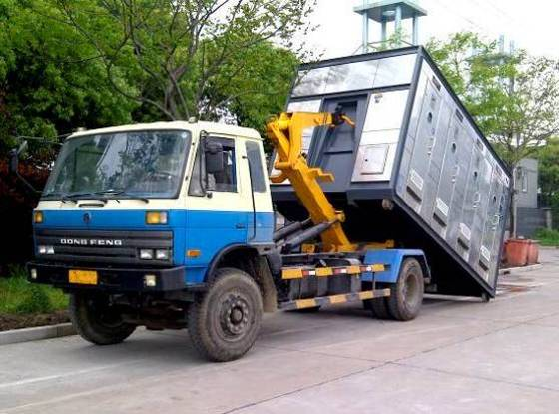
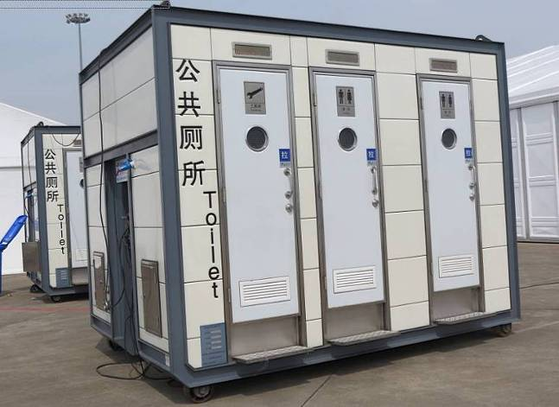

2.2内部样式图

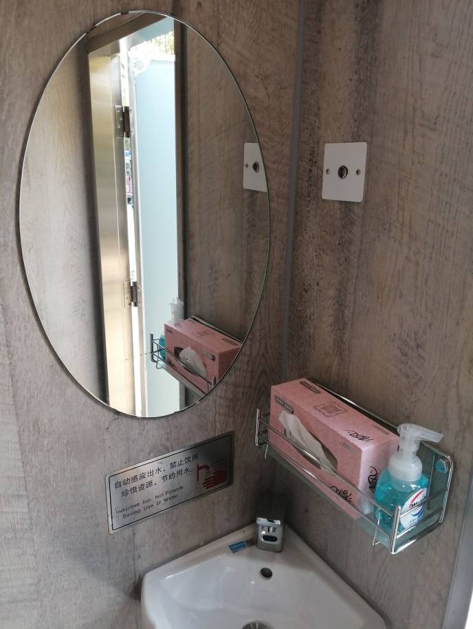
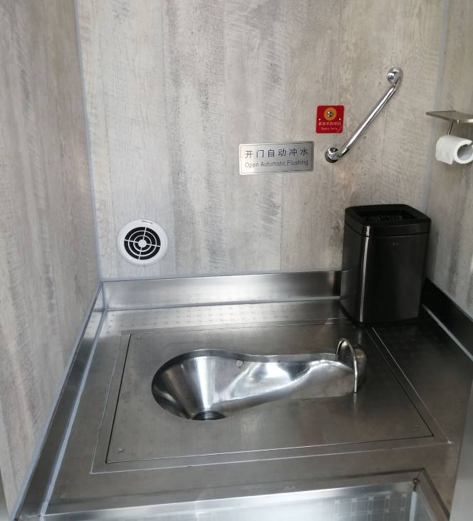
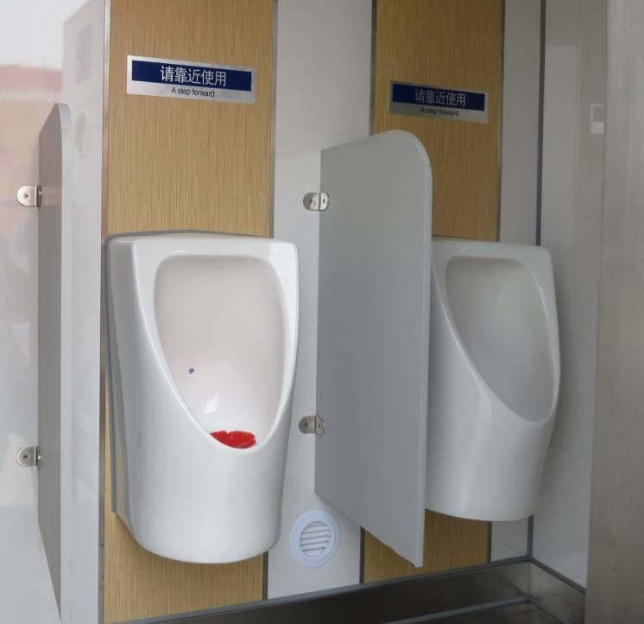
三、单元式移动公厕
1、技术参数
1.1结构框架：
1.1.1主体框架采用船舶标准防腐处理的冷轧板材质，结构稳固。
1.1.2涂刷三度以上，防腐耐用，使用寿命10年以上，抗风等级达9级及以上，抗震等级达4级及以上。
1.2厕间（位）配置：
1.2.1公厕总体布局：厕位+小便+设备间
1.2.2厕间内配置：应急求助系统，蹲（坐）便器、小便槽、洗手盆、助力拉手、衣帽钩、照明系统、整容镜、扬声器和空调。
1.3内外装饰：公厕室内外装饰均采用绿色环保建材，外观造型美观大方。
1.4安全设施：采用防滑踏步；厕位间内部配置助力扶手、应急求助系统及详细使用提示标识。
1.5自动控制：自动控制冲洗、自动控制照明、自动控制语音播放（中英文双语使用提示及背景音乐）、LED有人/无人显示屏。
1.6电源动力：配置大型车载自备发电机及航空插头，适用电压220V/380V，功率1000W以上。
1.7节水系统：采用节水型冲洗技术，最大用水量不超过规定值1.0L；需说明技术依据。
1.8节水厕具：具备多重密封防臭功能，说明技术依据。
1.9给排水系统：给水系统采用De32水源接口及标准消防接头双重接口；排水系统采用全钢结构防腐集便箱，设置密封防臭吸污口，备用排污口。给排水管线的设计及安装均须符合国家及行业的相关标准和规范。
1.10洁具配置：通用厕间配置一体式蹲便器（节水冲洗技术）及洗手盆，配延时龙头；小便间配置免冲洗小便器，及陶瓷洗手盆，配延时龙头。
1.11使用容量：每次补水清污周期为使用人次不小于600人次。
1.12排风系统：厕间需设置源头排风系统。
2、内外部样式图
2.1外部样式图
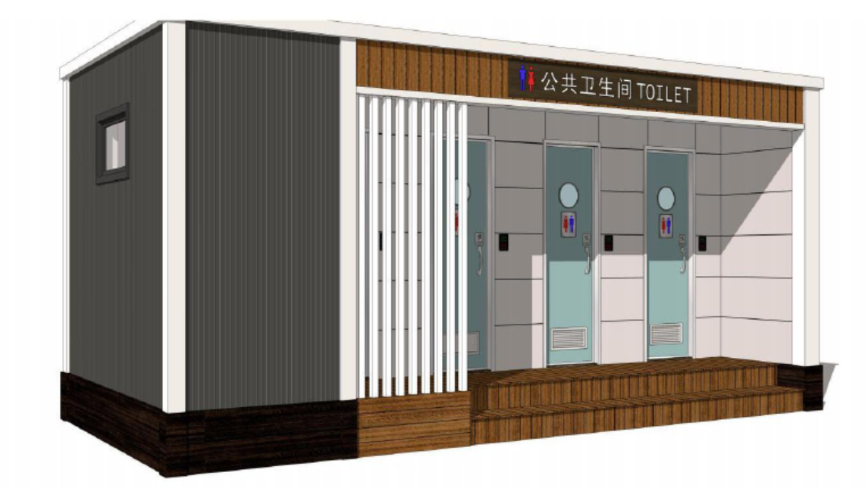
2.2内部样式图
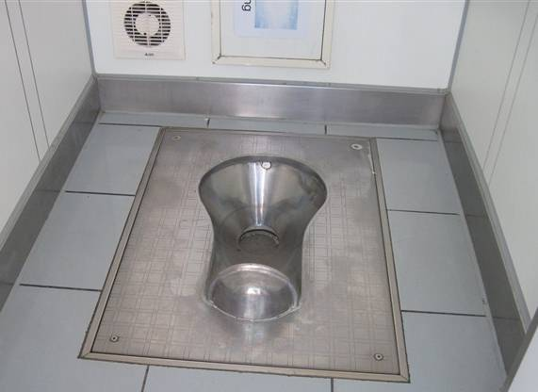
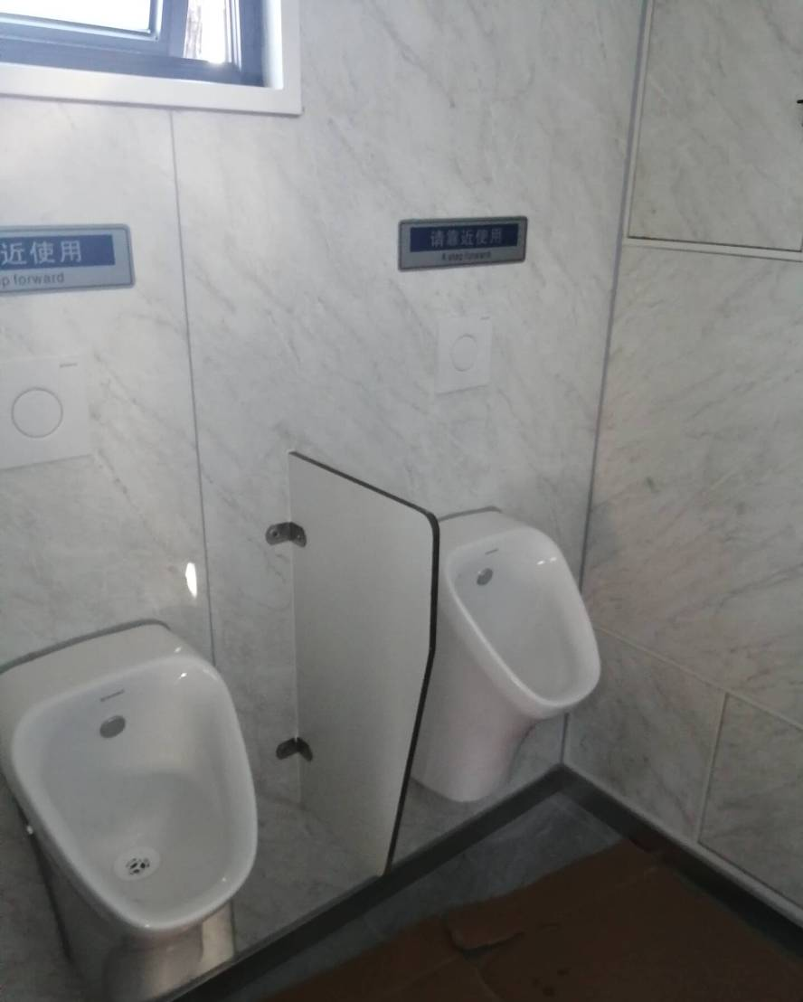
四、单体式移动公厕
1、技术参数
1.1结构框架：
1.1.1主体框架采用船舶标准防腐处理的冷轧板材质，结构稳固。
1.1.2涂刷三度以上，防腐耐用，使用寿命10年以上，抗风等级达9级及以上，抗震等级达4级及以上。
1.2厕间（位）配置：
1.2.1公厕总体布局：厕位
1.2.2厕间内配置：应急求助系统，蹲（坐）便器、洗手盆、助力拉手、衣帽钩、照明系统、整容镜、扬声器和空调。
1.3内外装饰：厕所室内外装饰均采用绿色环保建材，外观造型美观大方。
1.4安全设施：采用防滑踏步；厕位间内部配置助力扶手、应急求助系统及详细使用提示标识。
1.5自动控制：自动控制冲洗、自动控制照明、自动控制语音播放（中英文双语使用提示及背景音乐）、LED有人/无人显示屏。
1.6电源动力：配置大型车载自备发电机及航空插头，适用电压220V/380V，功率1000W以上。
1.7节水系统：采用节水型冲洗技术，最大用水量不超过规定值1.0L；需说明技术依据。
1.8节水厕具：具备多重密封防臭功能，说明技术依据。
1.9给排水系统：给水系统采用De32水源接口及标准消防接头双重接口；排水系统采用全钢结构防腐集便箱，设置密封防臭吸污口，备用排污口。给排水管线的设计及安装均须符合国家及行业的相关标准和规范。
1.10洁具配置：通用厕间配置一体式蹲便器（节水冲洗技术）及洗手盆，配延时龙头；小便间配置免冲洗小便器，及陶瓷洗手盆，配延时龙头。
1.11使用容量：每次补水清污周期为使用人次不小于200人次。
1.12排风系统：厕间需设置源头排风系统。
2、内外部样式图
2.1外部样式图
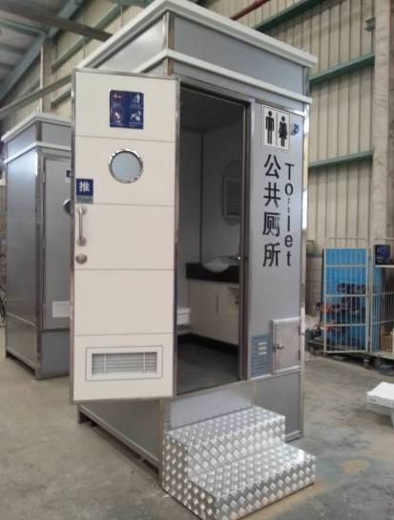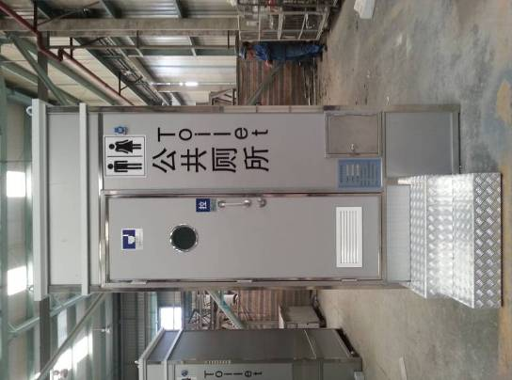
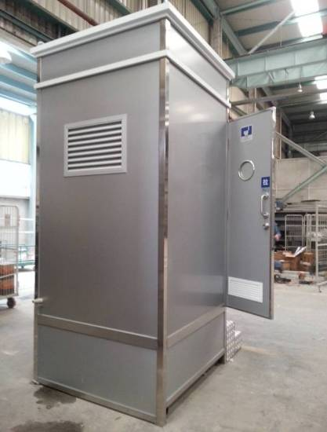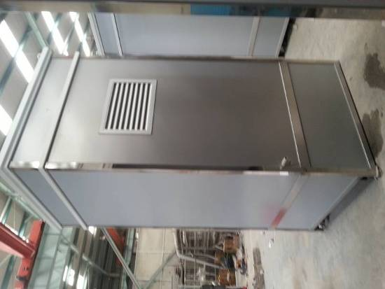

2.2内部样式图
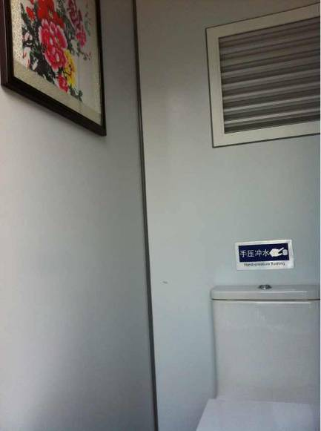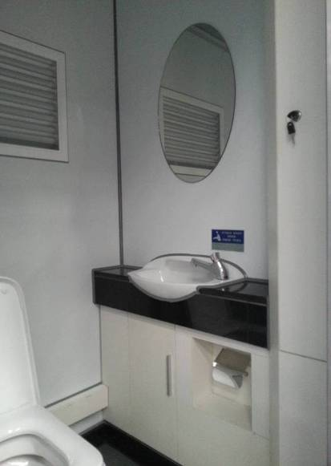
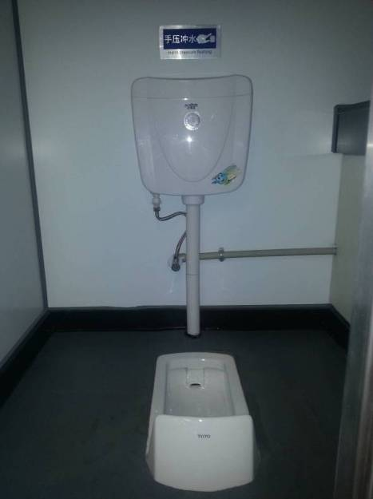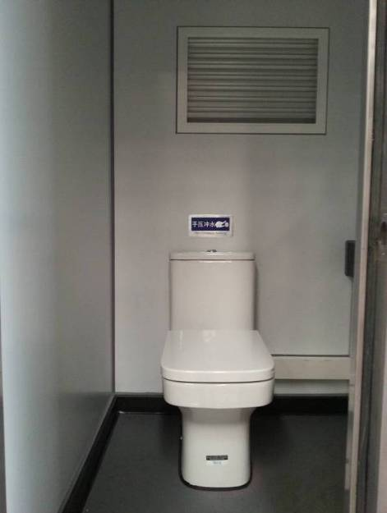

附件二 保洁时间及服务要求
（一）保洁人员每班配备要求：每套车载式移动公厕每班2人、每套拉臂式移动公厕每班1人、每套单元式移动公厕每班1人、每套单体式移动公厕每班1人。保障公厕环境保洁及使用维护。
（二）保洁人员工作时间:保洁时间为早6:00至晚22:00。（如有特殊情况需无条件服从采购方安排）
（三）保洁要求：
1、每天早上6:00时到岗，完成厕所的全面保洁维护工作，早6:30前厕所确保对外开放。
2、全天候保持厕所内外清洁卫生，做到无污垢、无异味，无蚊蝇，无烟头，无废纸，墙面地面无污迹。
3、确保厕所内外配备的作业工具齐全。
4、发现游客有不讲卫生行为要合理引导，不得与游客发生争执。

附件三 保洁人员服装要求
序号 | 服装名称 | 图集
1 | 公厕保洁春秋装 | 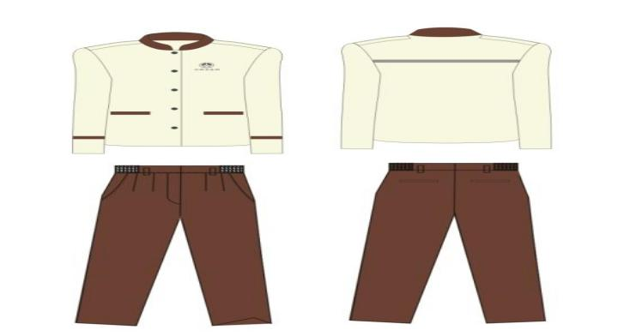
2 | 公厕保洁夏装 | 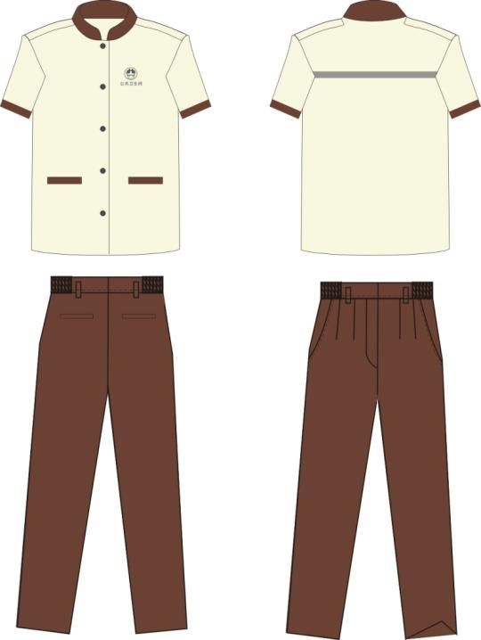
3 | 公厕保洁棉马甲 | 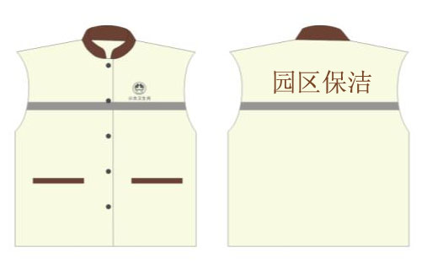
4 | 公厕保洁服装前胸“公共卫生间”LOGO印花样式 | 
5 | 工工卡袋 | 
6 | 保洁胸卡 | 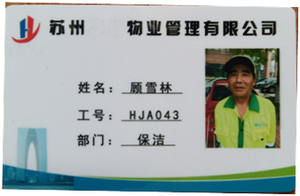  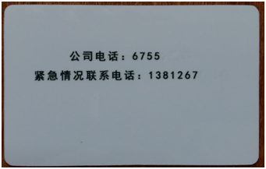
备注：以上所有服装为公厕保洁一组合套（公厕保洁春秋装1套、公厕保洁夏装1套、公厕保洁棉马甲1套、胸卡及工卡袋各1张），进场前至少配置到位二组合套，且二组合套全部为全新服装，要求服装需缝制能够插胸卡的透明卡袋。进场后根据实际需求数量再行添置公厕保洁服装。服务时保洁人员必须穿戴符合采购方要求的服装，否则采购单位可以拒绝支付当次租赁服务费。

附件四 作业工具要求
序号 | 工具名称 | 图集
1 | 口罩 | 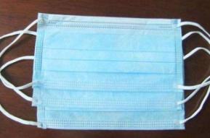
2 | 手套 | 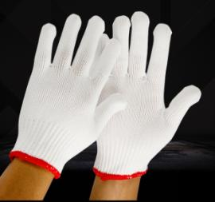  
3 | 毛 刷 | 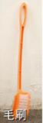
4 | 板 刷 | 
5 | 玻璃刷 | 
6 | 扫 帚 | 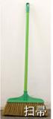
7 | 簸 箕 | 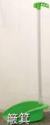
8 | 取物夹 | 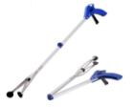
9 | 地面拖把 | 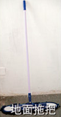
10 | 墙面拖把 | 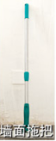
11 | 水 桶 | 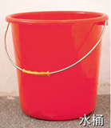
12 | 抹 布 | 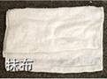
13 | 鸡毛掸 | 
14 | 杀虫剂 | 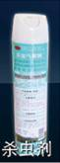
15 | 熏香及熏香盘 | 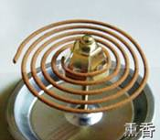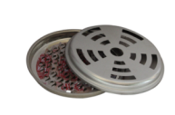
16 | 消毒剂及消毒喷壶 | 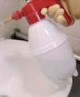
17 | 洁净粉 | 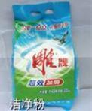
18 | 竹签 | 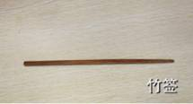
19 | 拖把架 | 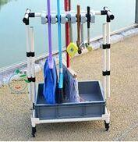
20 | 警示标志 |   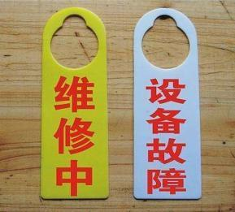
21 | 消杀工具 | 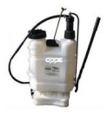
22 | 卷纸盒及大盘卷纸（卷纸盒与卷纸相配套，卷纸宽度9-9.2厘米；每节纸巾为3层加厚；每盘卷纸不少于1566节；卷纸展开总长度不小于188米；推荐清风、洁柔、心相印品牌相关卷纸，或为具有同等质量的其他品牌纸巾） | 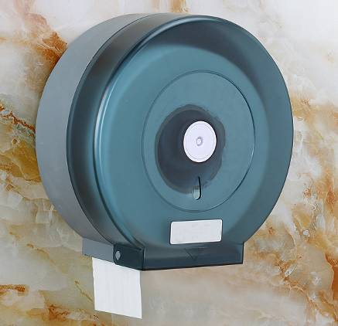  
23 | 小便斗樟脑球 | 
24 | 小便斗滤网 | 
25 | 液喷除臭设备  （干电池驱动；可定时喷香；加香味液罐补液） | 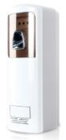
26 | 洗手液盒（1000ML及以上容量；尺寸不小于：长200mm×宽50 mm×厚65 mm；液面在透视窗口以下需及时补液；相关费用包含在养护费中） | 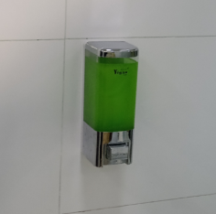
27 | 公厕公示牌 | 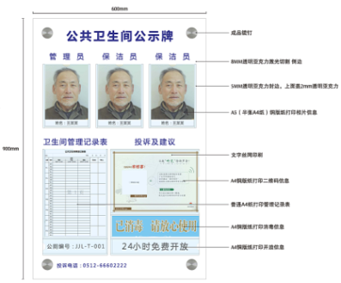
28 | 公厕壁挂电击灭蚊灯（光波诱蚊；电击灭蚊；静音节能；健康环保；封闭式护网；功率：30瓦≤功率≤50瓦；诱灭范围≥80平方；配置蓝紫光LED灯管；设置有蚊蝇尸体收集盒；相关费用包含在养护费中） | 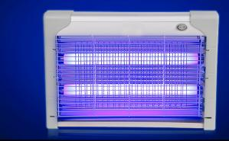
29 | 雨伞架（相关费用包含在养护费中） | 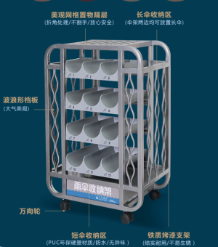
30 | 节水标贴及宣传标语（尺寸：15CM*6CM；材质为防水塑料软贴；背面胶为3M自粘胶；相关费用包含在养护费中） |   
31 | 文明如厕标贴（尺寸：15CM*8CM；材质为防水自粘广告纸；相关费用包含在养护费中） | 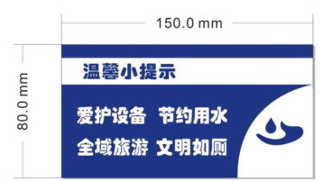
32 | 灭火器 | 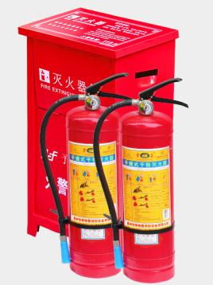  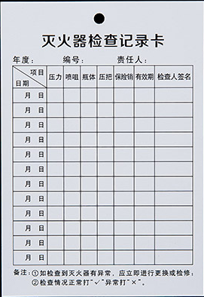
33 | 警示护栏 | 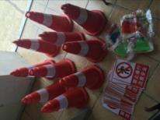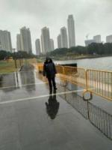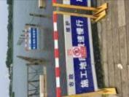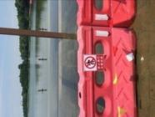  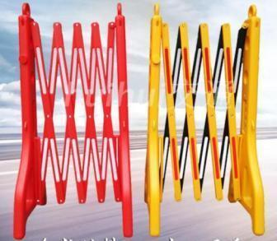
备注：以上作业工具，进场前须配置到位，否则采购单位可以拒绝支付当次租赁服务费。

附件五 商业险种
为保障项目平稳实施，采购单位对项目保险作出如下要求：
（一）、投保
成交单位应投保团体意外险+公众责任险。
（二）、保险金额/赔偿限额
1、第三者人身伤害及财产损失
每次事故赔偿额度不得低于300万元，不得设立每人赔偿限额。
2、项目人员意外伤害险要求
（1）意外身故、残疾保险金额不低于：150万元/人。（保险金额不含雇主责任险保险金额，雇主责任险由乙方自行另外购买）。
（2）疾病身故全残保险金额不低于：30万元/人。
（3）意外伤害医疗保险金额不低于：10万元/人。
（4）意外住院补贴保险金额不低于：60元/天/人，180天。
（5）成交单位向采购单位通过招标（采购）产生的保险供应商购买项目的人员意外伤害险，该项费用包含在响应总报价中。
（三）、其他
1、成交单位应当在成交通知书发出后，合同开始履行前完成项目保险的投保，成交单位应选择具有良好信誉和资质的保险公司进行投保，保险期应覆盖整个项目周期，按年度购买的，后续服务期，成交单位应当提前一个月完成下一年度的投保。
2、成交单位投保公众责任险时应同时将采购单位及相关方作为共同被保险人。
3、成交单位应及时向采购单位提交所购买保险的凭证、保险单复印件，保险单内容必须与采购要求保持一致。

附件六 安全要求
（一）特殊作业
1、乙方应根据现行有关法律、法规及规范指南要求，针对自身业务相关特殊作业（如吊装、涉路安全作业等），制定作业现场安全管理方案和专项应急预案（或应急处置方案），经乙方企业负责人批准，报甲方备案。
2、乙方应根据特殊作业的定义，结合对作业现场和作业过程中可能存在的风险进行辨识，确认是否纳入特殊作业管理。
3、特殊作业应执行审批制度，做到先审批后实施，并建立审批台账备查。
4、乙方应明确作业现场负责人、监护人员、作业人员及其安全职责，并定期对其进行特殊作业安全专项培训。
5、乙方应按规定设置安全指示、警示标识、标牌。
6、乙方应对作业现场及作业涉及的设备、设施、工器具等进行检查，确保处于安全状态。
7、乙方人员应按要求正确佩戴劳动防护装备。
8、特殊作业涉及的特种作业和特种设备作业人员应持证上岗。
9、乙方作业开工前应做到审批手续齐全、安全措施全部落实、作业环境符合安全要求。
10、作业期间乙方应配备相应的安全设施和应急救援器材，安排专门人员现场旁站监护，负责对作业人员行为和现场安全作业条件进行检查和管理。
11、特殊作业应做到开工验收、入场教育、安全交底、全程监控“四个到位”。
12、乙方发现直接危及人员安全的紧急情况时，应按照现场应急处置措施停止作业、撤出人员。如有发生各类人身伤害事故，必须在2小时内报告。
13、乙方应完善内部审批手续，并向甲方信息化安全监管平台提前报备。
14、审批备案完成后，在正式作业前，乙方需上传现场安全措施到位有关情况照片以备查。
（二）临时用电
1、临时用电配电出线开关以上设施属甲方权属资产，由甲方负责维护管理。从甲方配电出线开关以下线路及设施属乙方权属资产，由乙方负责维护和管理。安全责任以权属范围划分，乙方权属范围中发生的一切设备事故、人身安全事故、其他责任纠纷由乙方自行负责，甲方不负任何责任及费用。
2、乙方须遵守国家相关用电安全法规、条例及规范，安全操作，并服从甲方的用电管理，确保无重大安全责任事故，保障现场作业人员的人身安全及国家财产安全。
3、如乙方超负荷用电或管理不善造成甲方电源发生故障或其他电力事故，甲方可停止供电并由乙方负责赔偿相关损失。
4、未经甲方同意，乙方不得随意拆供电线路、改增容量负荷，不得改变用电用途，不得有窃电行为。否则，造成的一切损失及后果，其责任均由乙方负责。
5、乙方应结合季节性特点进行电器设备的安全检查和维护，对存在威胁人身安全、影响电器设备正常运行等的隐患要及时处理，并定期进行预防性检测维护工作。
6、临时用电配电箱要求：安装标准计量电表和兼容园区照明控制系统的4G-cat1型智能空开、基础采用混凝土浇筑且离地20CM、箱体与基础无松动、外观需喷涂迷彩且标注申请用电单位名称、出线挂牌且标注设备信息。
7、乙方不得同甲方临时用电工作人员有不正当交易行为，否则，产生的一切后果及责任由乙方全部承担。未经甲方同意，乙方不得向第三者临时接电。
8、乙方未经甲方同意，擅自超计划指标用电，甲方可通知乙方自行限电，必要时可中止供电。由于乙方责任造成甲方停电并造成损失的，乙方按有关规定承担赔偿责任。
9、因甲方电源断电或故障，而引起用电方停电、用电设施损坏或其它相关损失，乙方明确甲方不承担责任和损失。

附件七 其他要求
（一）需根据实际使用的需要，及采购单位的要求，随时调整布点位置及厕位数量，响应时间不大于5小时。
（二）单厕位（设备）使用频率能够承受不少于80人次每天高客流量的使用。
（三）供应商需有自备加水车，抽粪车，发电机，厕所运输车辆等配套设备，并在响应文件里提供具体设备清单。现场没有条件提供水电，厕所（设备）必须能够满足正常使用。厕所需配有自动冲洗功能，标识指示引导功能，照明功能，排风功能。
（四）执行标准：
1、产品符合中华人民共和国行业标准CJJ14《城市公共厕所设计标准》要求。
2、产品卫生指标符合GB/T17217《城市公共厕所卫生标准》中水冲式厕所一类标准要求。
3、产品排放气体的臭气浓度、氨气浓度符合GB14554《恶臭污染物排放标准》。
4、节水型产品符合GB/T18870《节水型产品通用技术条件》。
5、服务单位须自行合规解决厕所排污，若出现偷排将严格处罚。
6、成交单位在涉及高处作业时，须符合相关规定。

